
НЕГОСУДАРСТВЕННОЕ ОБРАЗОВАТЕЛЬНОЕ ЧАСТНОЕ УЧРЕЖДЕНИЕ ВЫСШЕГО ОБРАЗОВАНИЯ «МОСКОВСКИЙ ФИНАНСОВО-ПРОМЫШЛЕННЫЙ УНИВЕРСИТЕТ “СИНЕРГИЯ”»

Факультет/Институт |  | Информационных технологий
 |  | (наименование факультета/ Института)
Направление/специальность |  | Информационные технологии и программирование
подготовки: |  | (код и наименование направления /специальности подготовки)
Форма обучения: |  | Очная
 |  | (очная, очно-заочная, заочная)

Отчет по практической работе № 4
на тему |  | Настройки доступа к репозиторию
 |  | (наименование темы)
по дисциплине |  |  |  | Моделирование и анализ программного обеспечения
 |  |  |  | (наименование дисциплины)

Обучающийся |  | Алимбеков Эрзат Данярович
 |  | (ФИО) |  | (подпись)
Группа |  | ДКИП-481

Преподаватель |  | Кикоть А.В.
 |  | (ФИО) |  | (подпись)

Москва 2025 г.
Лабораторный практикум 4

Лабораторная работа №4 Настройки доступа к репозиторию

Этапы выполнения индивидуальной работы (Работа в Git):
1. Создать три репозитория
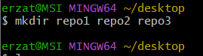
Рисунок 1. Создание репозиториев
2. Добавить документы в репозитории.
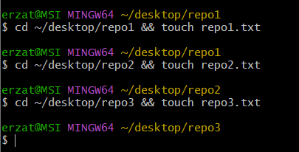
Рисунок 2. Наполнение репозиториев
3. Произвести три изменения в репозиториях, сделать коммит для каждого.
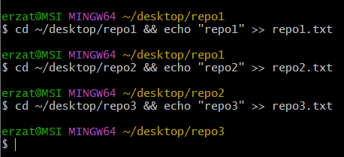
Рисунок 3. Изменение файлов
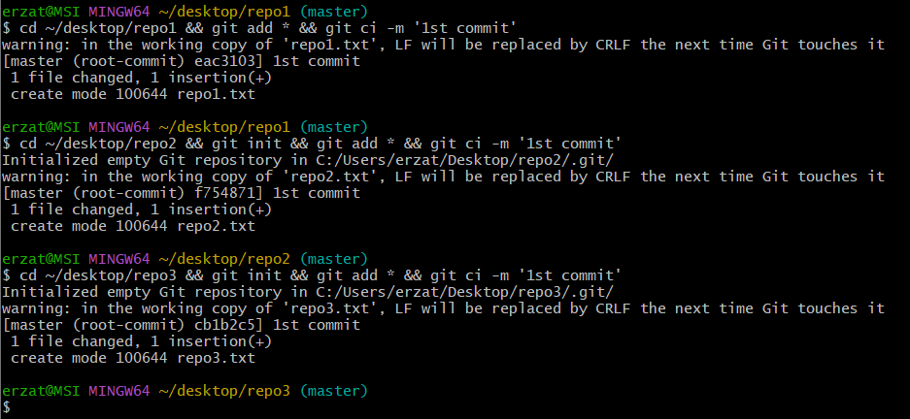
Рисунок 4. Коммит файлов
4. Проверить статус каждого репозитория.
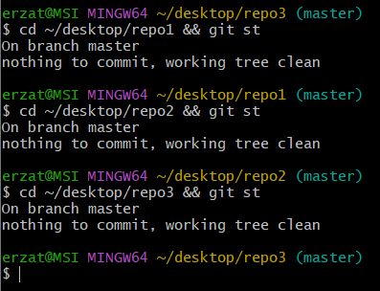
Рисунок 5. Проверка статуса
5. Просмотр истории действий минимум тремя способами.
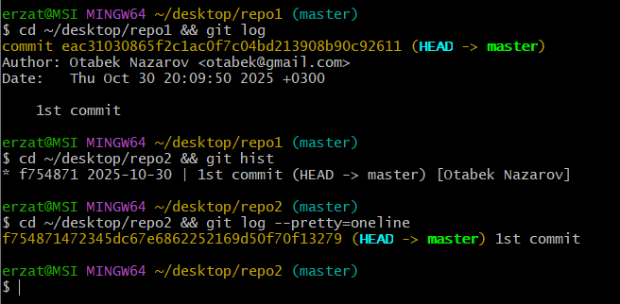
Рисунок 6. История действий
6. Произвести откат последнего действия в каждом репозитории.
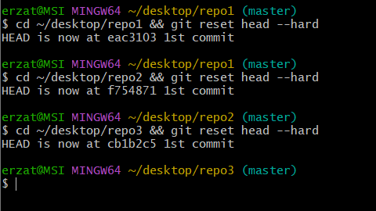
Рисунок 7. Откат действий
7. Создать дополнительную ветку «User» в каждом репозитории и перейти в неё.
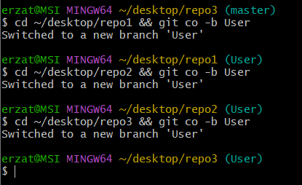
Рисунок 8. Создание ветки
8. Произвести изменения в ветке «User».
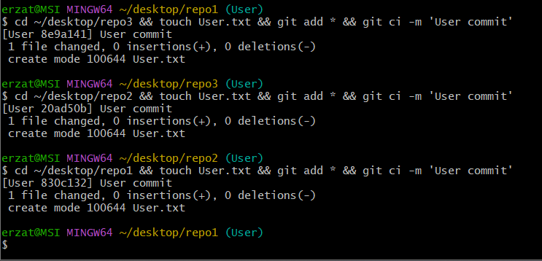
Рисунок 9. Изменения в новой ветке
9. Объединить ветки «Master» и «User».
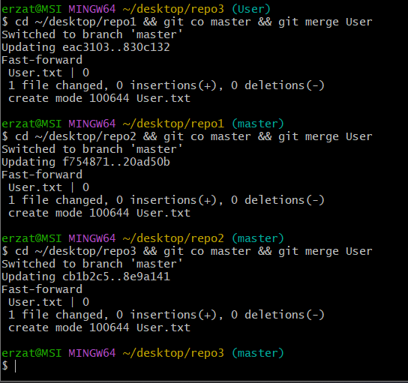
Рисунок 10. Слияние веток
10. Разрешить возможный конфликт*.
11. Произвести клонирование каждого репозитория.
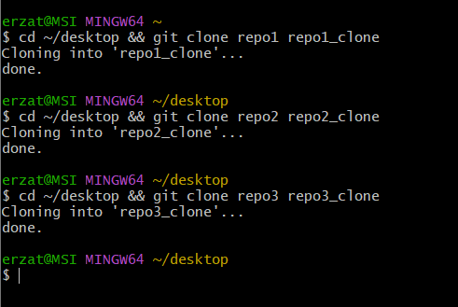
Рисунок 11. Клонирование репозиториев
12. Отправить все изменения в удаленный репозиторий
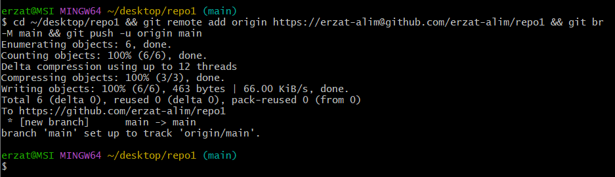
Рисунок 12. Отправка в удаленный репозиторий
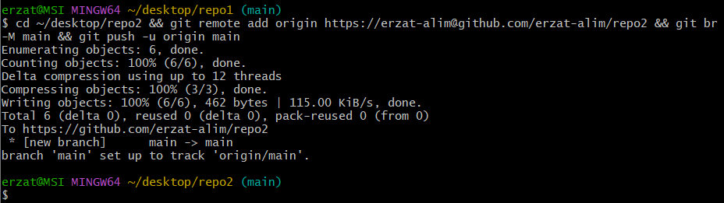
Рисунок 13. Отправка в удаленный репозиторий
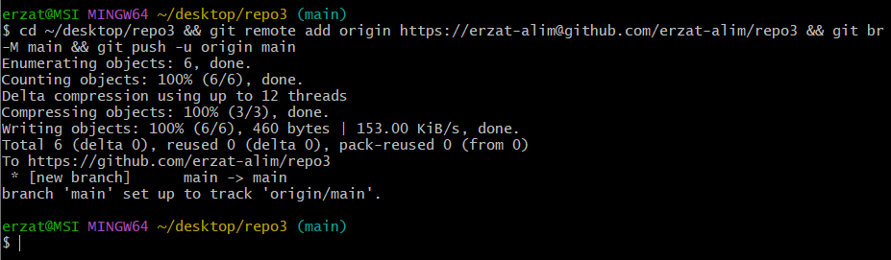
Рисунок 14. Отправка в удаленный репозиторий

Часть 2
Этапы выполнения работы:
1) Переходим на веб ресурс:
https://learngitbranching.js.org/?locale=ru_RU
2) Решаем все задачи здесь:
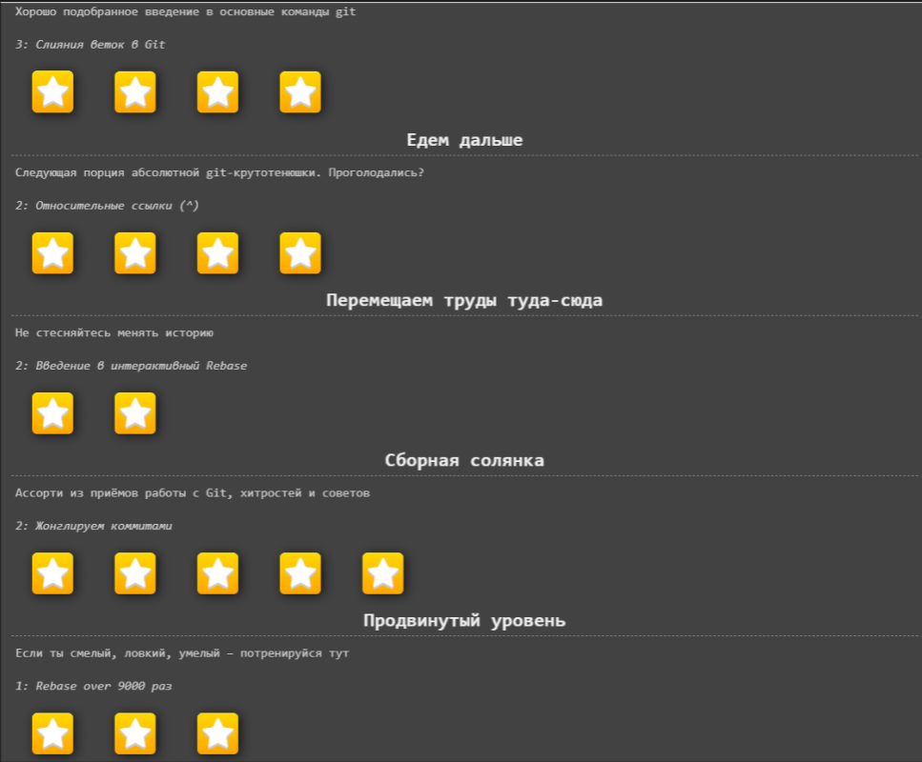
Рисунок 1. Задания гит «Основы»
3) Решаем 8 задач здесь
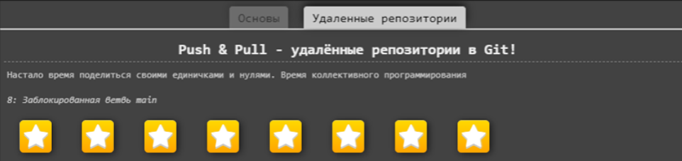
Рисунок 2. Задания гит «Удаленные репозитории»
Вывод: в ходе работы был использован Git Bash и GitHub для работы с репозиториями, также были изучены основы и решены задачи на предоставленном ресурсе

